Комитет по управлению муниципальным имуществом и земельными ресурсами Великого Новгорода в соответствии с Федеральным законом от 21 декабря 2001 года № 178-ФЗ "О приватизации государственного и муниципального имущества", Программой приватизации муниципального имущества Великого Новгорода в 2021 году, утвержденной решением Думы Великого Новгорода от 24.12.2020 № 508, приказом комитета по управлению муниципальным имуществом и земельными ресурсами Великого Новгорода от 07.06.2021 № 396, на основании протокола от 28.05.2021 года № U54998-1, 13 июля 2021 года проводит продажу муниципального имущества посредством публичного предложения в электронной форме.
Лот 1. Нежилое здание (склад) общей площадью 211 кв. м (кадастровый номер 53:23:9120004:259), расположенное по адресу: Великий Новгород, мкр. Кречевицы.
Нежилое одноэтажное кирпичное здание (склад) 1827 года постройки имеет общую площадь 211,0 кв. м.
Разрешенные виды использования нежилого здания (склада) определяются в соответствии с действующим законодательством и нормативными правовыми актами органов местного самоуправления Великого Новгорода.
Начальная цена – 110 682,77 (Сто десять тысяч шестьсот восемьдесят два) рубля 77 копеек, в том числе НДС 20% – 18 447,13 руб.
величина снижения цены первоначального предложения ("шаг понижения") - 11 068,28 рублей (Одиннадцать тысяч шестьдесят восемь) (10 процентов цены первоначального предложения);
величина повышения цены ("шаг аукциона") – 5 534,14 (Пять тысяч пятьсот тридцать четыре) рубля 14 копеек (50 процентов "шага понижения");
минимальная цена предложения (цена отсечения) – 55 341,39 (Пятьдесят пять тысяч триста сорок один) рубль 39 копеек.
размер задатка – 22 136,55 (Двадцать две тысячи сто тридцать шесть) рублей 55 копеек (20 процентов цены первоначального предложения).
Объект расположен на земельном участке с кадастровым номером 53:23:9120004:662 площадью 17704 кв. м. С покупателем нежилого здания (склада) заключается договор аренды земельного участка с множественностью лиц на стороне арендатора. Земельный участок находится в жилой зоне Ж.3 – зона застройки многоквартирными домами этажностью в 3-7 надземных этажей (включая цокольный и технический этажи).
Нежилое здание (склад) является выявленным объектом культурного наследия. Требования к сохранению, содержанию и использованию объекта устанавливаются в соответствии со ст. 47.2 и 47.3 Федерального закона
от 25.06.2002 № 73-ФЗ "Об объектах культурного наследия (памятниках истории и культуры) народов Российской Федерации".
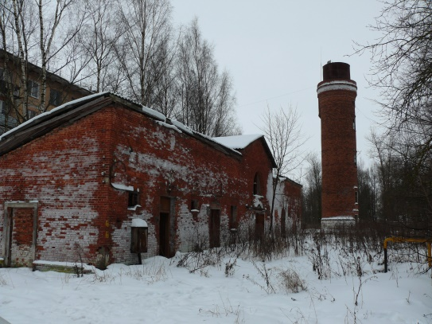
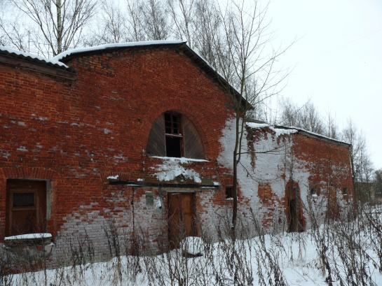
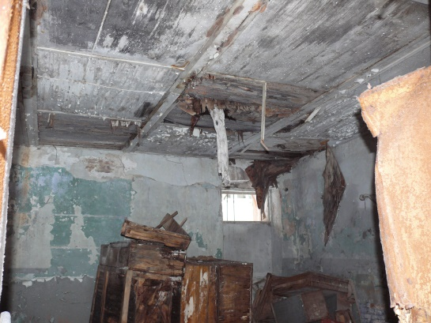
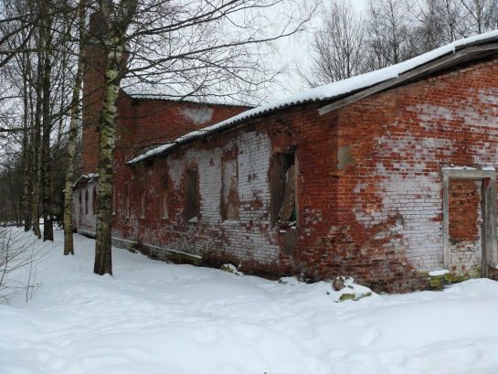
Лот 2. Нежилое здание (казарма) общей площадью 494 кв. м (кадастровый номер 53:23:9120004:251), расположенное по адресу: Великий Новгород, мкр. Кречевицы.
Нежилое одноэтажное кирпичное здание (казарма) 1969 года постройки имеет общую площадь 494,0 кв. м.
Разрешенные виды использования нежилого здания (казармы) определяются в соответствии с действующим законодательством и нормативными правовыми актами органов местного самоуправления Великого Новгорода.
Начальная цена – 310 934,04 (Триста десять тысяч девятьсот тридцать четыре) рубля 04 копейки, в том числе НДС 20% - 51 822,34 руб.
величина снижения цены первоначального предложения ("шаг понижения") - 31 093,40 (Тридцать одна тысяча девяносто три) рубля 40 копеек (10 процентов цены первоначального предложения);
величина повышения цены ("шаг аукциона") – 15 546,70 (Пятнадцать тысяч пятьсот сорок шесть) рублей 70 копеек (50 процентов "шага понижения");
минимальная цена предложения (цена отсечения) – 155 467,02 (Сто пятьдесят пять тысяч четыреста шестьдесят семь) рублей 02 копейки.
размер задатка – 62 186,81 (Шестьдесят две тысячи сто восемьдесят шесть) рублей 81 копейка (20 процентов цены первоначального предложения).
Объект расположен на земельном участке с кадастровым номером 53:23:9120004:671 общей площадью 4118 кв. м. ИТ.2 (зона воздушного транспорта). С покупателем нежилого здания (казармы) заключается договор аренды земельного участка с множественностью лиц на стороне арендатора.
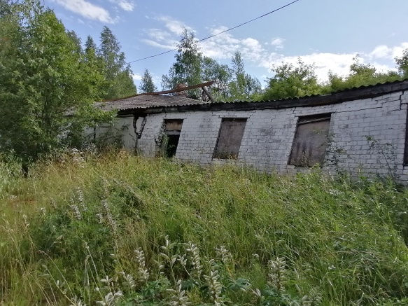
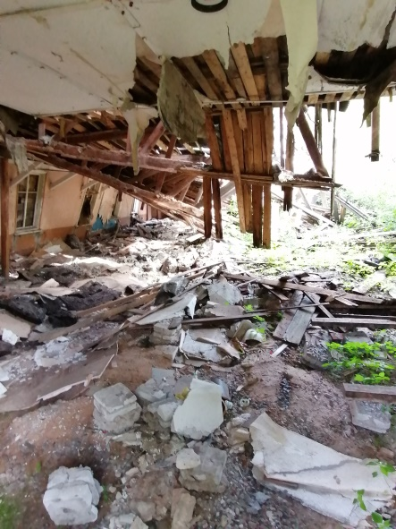
Лот 3. Нежилое здание (штаб) общей площадью 1101 кв. м (кадастровый номер 53:23:9120004:271), расположенное по адресу: Великий Новгород, мкр. Кречевицы.
Нежилое двухэтажное кирпичное здание (штаб) 1930 года постройки имеет общую площадь 1101 кв. м.
Разрешенные виды использования нежилого здания (штаба) определяются в соответствии с действующим законодательством и нормативными правовыми актами органов местного самоуправления Великого Новгорода.
Начальная цена – 692 992,73 (Шестьсот девяносто две тысячи девятьсот девяносто два) рублей 73 копеек, в том числе НДС 20% - 115 498,79 руб.
величина снижения цены первоначального предложения ("шаг понижения") - 69 299,27 (Шестьдесят девять тысяч двести девяносто девять) рублей 27 копеек (10 процентов цены первоначального предложения);
величина повышения цены ("шаг аукциона") – 34 649,64 (Тридцать четыре тысячи шестьсот сорок девять) рублей 64 копейки (50 процентов "шага понижения");
минимальная цена предложения (цена отсечения) – 346 496,37 (Триста сорок шесть тысяч четыреста девяносто шесть) рублей 37 копеек;
размер задатка – 138 598,55 (Сто тридцать восемь тысяч пятьсот девяносто восемь) рублей 55 копеек (20 процентов цены первоначального предложения).
Объект расположен на земельном участке с кадастровым номером 53:23:9120004:662 площадью 17704 кв. м, находящийся в собственности Новгородской области. С покупателем нежилого здания (штаба) заключается договор аренды земельного участка с множественностью лиц на стороне арендатора. Земельный участок находится в жилой зоне Ж.3 – зона застройки среднеэтажными жилыми домами.
Нежилое здание (штаб) является выявленным объектом культурного наследия. Требования к сохранению, содержанию и использованию объекта устанавливаются в соответствии со ст. 47.2 и 47.3 Федерального закона от 25.06.2002 № 73-ФЗ "Об объектах культурного наследия (памятниках истории и культуры) народов Российской Федерации".
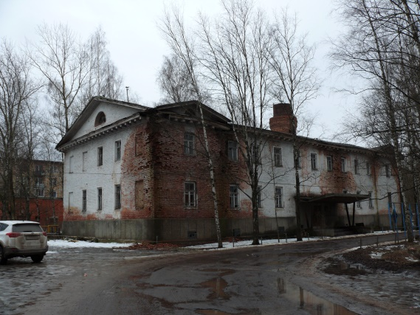
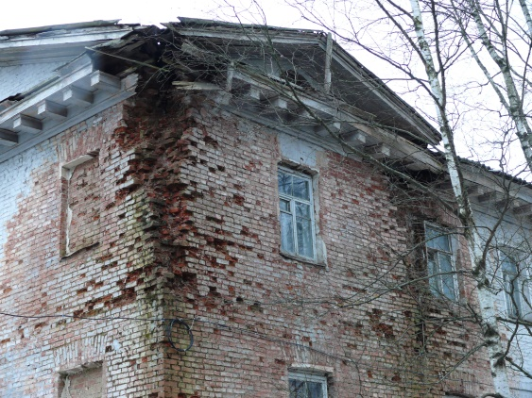
Лот 4. Нежилое строение (казарма) общей площадью 3331 кв. м (кадастровый номер 53:23:9120000:2051), расположенное по адресу: Великий Новгород, мкр. Кречевицы.
Нежилое трехэтажное кирпичное строение 1936 года постройки имеет общую площадь 3331,0 кв. м.
Разрешенные виды использования нежилого строения (казармы) определяются в соответствии с действующим законодательством и нормативными правовыми актами органов местного самоуправления Великого Новгорода.
Начальная цена – 2 096 601,85 (Два миллиона девяносто шесть тысяч шестьсот один) рубль 85 копеек, включая НДС 20% – 349 433,64 руб.
величина снижения цены первоначального предложения ("шаг понижения") - 209 660,19 (Двести девять тысяч шестьсот шестьдесят) рублей 19 копеек (10 процентов цены первоначального предложения);
величина повышения цены ("шаг аукциона") – 104 830,09 (Сто четыре тысячи восемьсот тридцать) рублей 09 копеек (50 процентов "шага понижения");
минимальная цена предложения (цена отсечения) – 1 048 300,93 (Один миллион сорок восемь тысяч триста) рублей 93 копейки.
размер задатка – 419 320,37 (Четыреста девятнадцать тысяч триста двадцать) рублей 37 копеек (20 процентов цены первоначального предложения).
Объект расположен на земельном участке с кадастровым номером 53:23:9120000:2328 площадью 9 533 кв. м. Земельный участок находится в жилой зоне Ж.3 (зона застройки среднеэтажными жилыми домами). С покупателем нежилого здания (казармы) заключается договор аренды земельного участка с множественностью лиц на стороне арендатора.
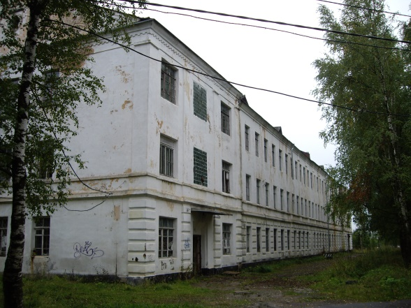
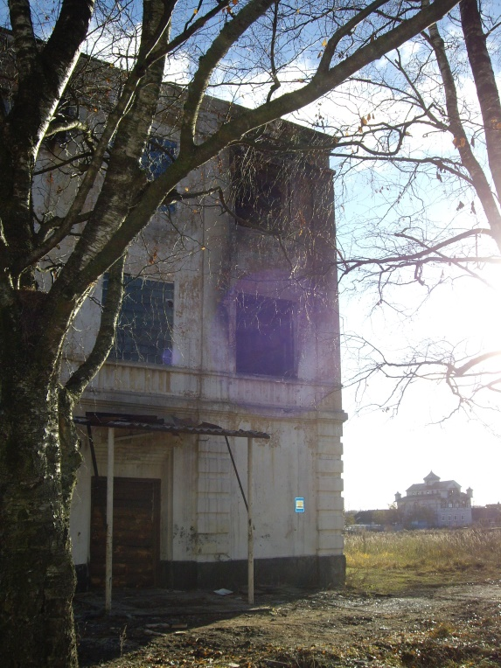
Лот 5. Нежилое здание (бывшая казарма под учебный корпус) общей площадью 4390 кв. м (кадастровый номер 53:23:9120004:252) с земельным участком площадью 3044 кв. м (кадастровый номер 53:23:9120004:425), расположенные по адресу: Великий Новгород, мкр. Кречевицы.
Нежилое двухэтажное кирпичное здание (бывшая казарма под учебный корпус) 1821 года постройки имеет общую площадь 4390 кв. м.
Разрешенные виды использования нежилого здания (бывшей казармы под учебный корпус) определяются в соответствии с действующим законодательством и нормативными правовыми актами органов местного самоуправления Великого Новгорода.
Начальная цена - 3 849 866,86 (Три миллиона восемьсот сорок девять тысяч восемьсот шестьдесят шесть) рублей 86 копеек, включая НДС 20% – 460 526,48 руб., в том числе:
нежилое здание (бывшая казарма под учебный корпус) – 2 763 158,86 (Два миллиона семьсот шестьдесят три тысячи сто пятьдесят восемь) рублей 86 копеек, включая НДС 20% – 460 526,48 руб.;
земельный участок – 1 086 708,00 (Один миллион восемьдесят шесть тысяч семьсот восемь) рублей.
величина снижения цены первоначального предложения ("шаг понижения") - 384 986,69 (Триста восемьдесят четыре тысячи девятьсот восемьдесят шесть) рублей 69 копеек (10 процентов цены первоначального предложения);
величина повышения цены ("шаг аукциона") – 192 493,34 (Сто девяносто две тысячи четыреста девяносто три) рубля 34 копейки (50 процентов "шага понижения");
минимальная цена предложения (цена отсечения) – 1 924 933,43 (Один миллион девятьсот двадцать четыре тысячи девятьсот тридцать три) рубля 43 копейки;
размер задатка – 769 973,37 (Семьсот шестьдесят девять тысяч девятьсот семьдесят три) рубля 37 копеек (20 процентов цены первоначального предложения).
Объект расположен на земельном участке с кадастровым номером 53:23:9120004:425 площадью 3044 кв. м, образованном в результате раздела земельного участка с кадастровым номером 53:23:9120004:439. Земельный участок находится в рекреационной зоне ИТ.2 (зона воздушного транспорта). Земельный участок подлежит продаже.
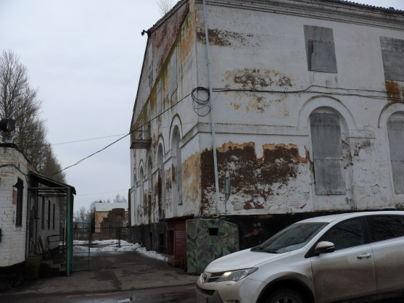
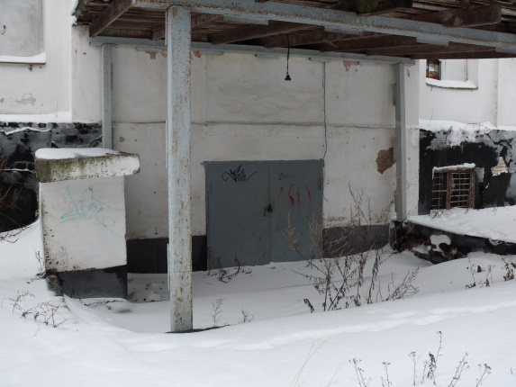
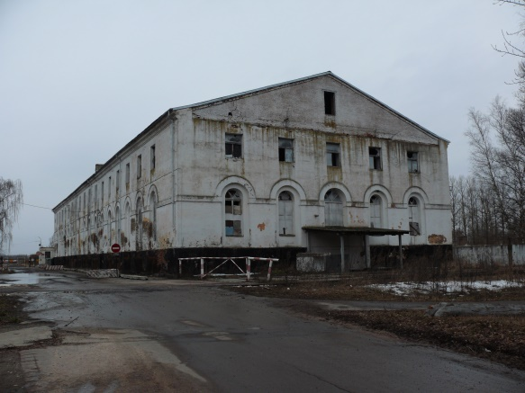
Лот 6. Нежилое здание (бывшая хлебопекарня под магазин) общей площадью 291 кв. м (кадастровый номер 53:23:9120004:263) с земельным участком площадью 1364 кв. м (кадастровый номер 53:23:9120004:4), расположенные по адресу: Великий Новгород, мкр. Кречевицы.
Нежилое одноэтажное кирпичное здание 1826 года постройки имеет общую площадь 291,0 кв. м.
Разрешенные виды использования нежилого здания определяются в соответствии с действующим законодательством и нормативными правовыми актами органов местного самоуправления Великого Новгорода.
Начальная цена – 1 300 896,12 (Один миллион триста тысяч восемьсот девяносто шесть) рублей 12 копеек, включая НДС 20% – 132 475,35 руб., в том числе:
нежилого здания – 794 852,12 (Семьсот девяносто четыре тысячи восемьсот пятьдесят два) рубля 12 копеек, включая НДС 20% – 132 475,35 руб.;
земельного участка – 506 044,00 (Пятьсот шесть тысяч сорок четыре) рубля.
величина снижения цены первоначального предложения ("шаг понижения") - 130 089,61 (Сто тридцать тысяч восемьдесят девять) рублей 61 копейка (10 процентов цены первоначального предложения);
величина повышения цены ("шаг аукциона") – 65 044,81 (Шестьдесят пять тысяч сорок четыре) рубля 81 копейка (50 процентов "шага понижения");
минимальная цена предложения (цена отсечения) – 650 448,06 (Шестьсот пятьдесят тысяч четыреста сорок восемь) рублей 06 копеек.
размер задатка - 260 179,22 (Двести шестьдесят тысяч сто семьдесят девять) рублей 22 копейки (20 процентов цены первоначального предложения).
Нежилое здание (бывшая хлебопекарня под магазин) является выявленным объектом культурного наследия. Требования к сохранению, содержанию и использованию объекта устанавливаются в соответствии со ст. 47.2 и 47.3 Федерального закона от 25.06.2002 № 73-ФЗ "Об объектах культурного наследия (памятниках истории и культуры) народов Российской Федерации.
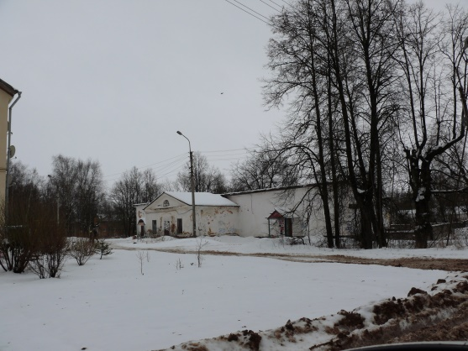
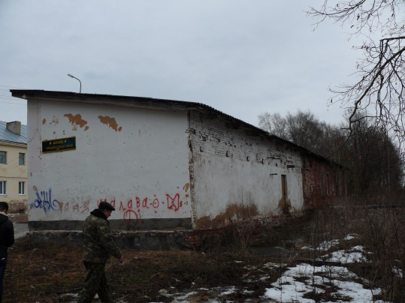
Организация продажи посредством публичного предложения
1.Основные термины и определения
Продавец – Комитет по управлению муниципальным имуществом и земельными ресурсами Великого Новгорода.
Оператор электронной площадки – юридическое лицо, владеющее сайтом в информационно-телекоммуникационной сети «Интернет» – ООО «РТС-тендер».
Регистрация на электронной площадке – процедура заполнения персональных данных и присвоения персональных идентификаторов в виде имени и пароля, необходимых для авторизации на электронной площадке, при условии согласия с правилами пользования электронной площадкой.
Открытая часть электронной площадки – раздел электронной площадки, находящийся в открытом доступе, не требующий регистрации на электронной площадке для работы в нём.
Закрытая часть электронной площадки – раздел электронной площадки, доступ к которому имеют только зарегистрированные на электронной площадке Продавец и участники продажи, позволяющий пользователям получить доступ к информации и выполнять определенные действия.
«Личный кабинет» - персональный рабочий раздел на электронной площадке, доступ к которому может иметь только зарегистрированное на электронной площадке лицо путем ввода через интерфейс сайта идентифицирующих данных (имени пользователя и пароля).
Лот – имущество, являющееся предметом торгов, реализуемое в ходе проведения одной процедуры продажи.
Претендент - любое физическое и юридическое лицо, желающее приобрести государственное имущество.
Участник продажи – претендент, признанный в установленном порядке участником торгов комиссией по приватизации государственного имущества.
Электронная подпись (ЭП) – информация в электронной форме, которая присоединена к другой информации в электронной форме (подписываемой информации) или иным образом связана с такой информацией и которая используется для определения лица, подписывающего информацию; реквизит электронного документа, предназначенный для защиты данного электронного документа от подделки, полученный в результате криптографического преобразования информации с использованием закрытого ключа электронной подписи и позволяющий идентифицировать владельца сертификата ключа подписи, а также установить отсутствие искажения информации в электронном документе.
Электронный документ – документ, в котором информация представлена в электронно-цифровой форме, подписанный электронной подписью лица, имеющего право действовать от имени лица, направившего такой документ.
Электронный образ документа – электронная копия документа, выполненного на бумажном носителе, заверенная электронной подписью лица, имеющего право действовать от имени лица, направившего такую копию документа.
Электронное сообщение (электронное уведомление) – любое распорядительное или информационное сообщение, или электронный документ, направляемый пользователями электронной площадки друг другу в процессе работы на электронной площадке.
Электронный журнал – электронный документ, в котором Оператором электронной площадки посредством программных и технических средств электронной площадки фиксируется ход проведения процедуры электронной продажи.
Победитель продажи – участник продажи, который подтвердил цену первоначального предложения или цену предложения, сложившуюся на соответствующем "шаге понижения", при отсутствии предложений других участников продажи.
Официальные сайты торгов - Официальный сайт Российской Федерации для размещения информации о проведении торгов www.torgi.gov.ru, официальный сайт Администрации Великого Новгорода www.adm.nov.ru, сайт организатора торгов https://www.rts-tender.ru/ .
Способ приватизации – продажа государственного имущества в электронной форме посредством публичного предложения.
2. Порядок регистрации на электронной площадке.
2.1. Для получения регистрации на электронной площадке претенденты представляют оператору электронной площадки:
заявление об их регистрации на электронной площадке по форме, установленной оператором электронной площадки (далее - заявление);
адрес электронной почты этого претендента для направления оператором электронной площадки уведомлений и иной информации в соответствии с настоящим Положением.
Оператор электронной площадки не должен требовать от претендента документы и информацию, не предусмотренные настоящим пунктом.
2.2. В срок, не превышающий 3 рабочих дней со дня поступления заявления и информации, указанной в пункте 2.1 настоящего информационного сообщения, оператор электронной площадки осуществляет регистрацию претендента на электронной площадке или отказывает ему в регистрации с учетом оснований, предусмотренных пунктом 2.3 настоящего информационного сообщения, и не позднее 1 рабочего дня, следующего за днем регистрации (отказа в регистрации) претендента, направляет ему уведомление о принятом решении.
2.3. Оператор электронной площадки отказывает претенденту в регистрации в случае непредставления заявления по форме, установленной оператором электронной площадки, или информации, указанных в пункте 2.1. настоящего информационного сообщения.
2.4. При принятии оператором электронной площадки решения об отказе в регистрации претендента уведомление, должно содержать также основание принятия данного решения. После устранения указанного основания этот претендент вправе вновь представить заявление и информацию, указанные в пункте 2.1. настоящего информационного сообщения, для получения регистрации на электронной площадке.
Отказ в регистрации претендента на электронной площадке не допускается, за исключением случаев, указанных в пункте 2.3. настоящего информационного сообщения.
2.5. Регистрация претендента на электронной площадке осуществляется на срок, который не должен превышать 3 года со дня направления оператором электронной площадки этому претенденту уведомления о принятии решения о его регистрации на электронной площадке.
2.6. Претендент, получивший регистрацию на электронной площадке, вправе участвовать во всех продажах имущества в электронной форме, проводимых на этой электронной площадке.
При этом претенденты, прошедшие с 1 января 2019 г. регистрацию в единой информационной системе в сфере закупок, а также аккредитованные ранее на электронной площадке в порядке, установленном Федеральным законом о контрактной системе, вправе участвовать в продаже имущества в электронной форме без регистрации на такой электронной площадке, предусмотренной Положением об организации и проведении продажи государственного или муниципального имущества в электронной форме, утвержденным постановлением Правительства Российской Федерации от 27 августа 2012 г. № 860.
2.7. Претендент, получивший регистрацию на электронной площадке, не вправе подавать заявку на участие в продаже имущества, если до дня окончания срока действия регистрации осталось менее 3 месяцев.
2.7. Оператор электронной площадки должен направить не позднее 4 месяцев до дня окончания срока регистрации претендента на электронной площадке соответствующее уведомление этому претенденту. В случае, если этот претендент ранее получал регистрацию на электронной площадке, он вправе пройти регистрацию на новый срок, не ранее чем за 6 месяцев до дня окончания срока действия ранее полученной регистрации.
3. Сроки, время подачи заявок и проведения продажи посредством публичного предложения
Проведение продажи посредством публичного предложения:
13 июля 2021 года в 11 час. 00 мин.
Начальный срок приема заявок:
09 июня 2021 года, 10 час. 30 мин.
Окончательный срок приема заявок:
06 июля 2021 года, 16 час. 00 мин.
Дата определения участников продажи посредством публичного предложения:
09 июля 2021 года в 10 час. 00 мин.
Заявка подается путем заполнения ее электронной формы на электронной площадке РТС-тендер.
Указанное в настоящем информационном сообщении время – московское.
При исчислении сроков, указанных в настоящем информационном сообщении, принимается время сервера электронной торговой площадки – московское.
4. Условия участия в продаже посредством публичного предложения
4.1. Лицо, отвечающее признакам покупателя в соответствии с Федеральным законом от 21.12.2001 № 178-ФЗ «О приватизации государственного и муниципального имущества» (далее - Федеральный закон о приватизации) и желающее приобрести имущество, выставляемое на продажу посредством публичного предложения (далее – Претендент), обязано осуществить следующие действия:
- внести задаток на счет Оператора электронной площадки в указанном в настоящем информационном сообщении порядке;
- в установленном порядке зарегистрировать заявку на электронной площадке по утвержденной Продавцом форме;
- представить иные документы по перечню, указанному в настоящем информационном сообщении.
4.2. Покупателями государственного и муниципального имущества могут быть любые физические и юридические лица, за исключением:
государственных и муниципальных унитарных предприятий, государственных и муниципальных учреждений;
юридических лиц, в уставном капитале которых доля Российской Федерации, субъектов Российской Федерации и муниципальных образований превышает 25 процентов, кроме случаев, предусмотренных статьей 25 Федерального закона о приватизации;
юридических лиц, местом регистрации которых является государство или территория, включенные в утверждаемый Министерством финансов Российской Федерации перечень государств и территорий, предоставляющих льготный налоговый режим налогообложения и (или) не предусматривающих раскрытия и предоставления информации при проведении финансовых операций (офшорные зоны), и которые не осуществляют раскрытие и предоставление информации о своих выгодоприобретателях, бенефициарных владельцах и контролирующих лицах в порядке, установленном Правительством Российской Федерации.
5. Порядок ознакомления с документами и информацией об объекте
Информационное сообщение о проведении продажи размещается на официальном сайте Российской Федерации для размещения информации о проведении торгов www.torgi.gov.ru, на официальном сайте Продавца - Администрации Великого Новгорода www.adm.nov.ru , на электронной площадке https://www.rts-tender.ru/ .
Любое заинтересованное лицо независимо от регистрации на электронной площадке со дня начала приема заявок вправе направить на электронный адрес Оператора электронной площадки запрос о разъяснении размещенной информации.
Такой запрос в режиме реального времени направляется в «личный кабинет» Продавца для рассмотрения при условии, что запрос поступил Продавцу не позднее 5 (пяти) рабочих дней до даты окончания подачи заявок.
В течение 2 (двух) рабочих дней со дня поступления запроса Продавец предоставляет Организатору торгов для размещения в открытом доступе разъяснение с указанием предмета запроса, но без указания лица, от которого поступил запрос.
С информацией о подлежащем приватизации имуществе можно ознакомиться в период заявочной кампании, направив запрос на электронный адрес Продавца gme@adm.nov.ru.
По истечении 2 (двух) рабочих дней со дня поступления запроса Продавец направляет на электронный адрес Претендента ответ с указанием места, даты и времени выдачи документов для ознакомления с информацией об объекте.
Любое заинтересованное лицо независимо от регистрации на электронной площадке с даты размещения информационного сообщения на официальных сайтах торгов до даты окончания срока приема заявок на участие в продаже посредством публичного предложения вправе осмотреть выставленное на продажу имущество в период приема заявок на участие в торгах. Запрос на осмотр выставленного на продажу имущества может быть направлен на электронный адрес Продавца gme@adm.nov.ru., не позднее чем за два рабочих дня до даты окончания срока подачи заявок на участие в продаже посредством публичного предложения.
Документооборот между Претендентами, участниками торгов, Продавцом и Оператором электронной площадки торгов осуществляется через электронную площадку в форме электронных документов либо электронных образов документов, заверенных электронной подписью лица, имеющего право действовать от имени Претендента, за исключением договора купли-продажи имущества, который заключается в простой письменной форме.
Наличие электронной подписи уполномоченного (доверенного) лица означает, что документы и сведения, поданные в форме электронных документов, направлены от имени Претендента, участника торгов, Продавца либо Оператора электронной площадки торгов и отправитель несет ответственность за подлинность и достоверность таких документов и сведений (электронные документы, направляемые Оператором электронной площадки либо размещенные им на электронной площадке, должны быть подписаны усиленной квалифицированной электронной подписью лица, имеющего права действовать от имени Оператора электронной площадки торгов).
6. Порядок, форма подачи заявок и срок отзыва заявок на участие в продаже посредством публичного предложения.
Заявка подается путем заполнения ее электронной формы, размещенной в открытой для доступа неограниченного круга лиц части электронной площадки (далее - открытая часть электронной площадки), с приложением электронных образов документов, предусмотренных Федеральным законом о приватизации.
Одновременно с заявкой претенденты представляют следующие документы:
- юридические лица:
- заверенные копии учредительных документов;
- документ, содержащий сведения о доле Российской Федерации, субъекта Российской Федерации или муниципального образования в уставном капитале юридического лица (реестр владельцев акций либо выписка из него или заверенное печатью юридического лица (при наличии печати) и подписанное его руководителем письмо);
- документ, который подтверждает полномочия руководителя юридического лица на осуществление действий от имени юридического лица (копия решения о назначении этого лица или о его избрании) и в соответствии с которым руководитель юридического лица обладает правом действовать от имени юридического лица без доверенности;
- физические лица предъявляют документ, удостоверяющий личность, или представляют копии всех его листов (в соответствии с Постановлением Правительства РФ от 08.07.1997 № 828 «Об утверждении Положения о паспорте гражданина Российской Федерации, образца бланка и описания паспорта гражданина Российской Федерации» паспорт гражданина РФ является основным документом, удостоверяющим личность гражданина Российской Федерации на территории Российской Федерации, бланк паспорта содержит 20 страниц ).
В случае если от имени претендента действует его представитель по доверенности, к заявке должна быть приложена доверенность на осуществление действий от имени претендента, оформленная в установленном порядке, или нотариально заверенная копия такой доверенности. В случае, если доверенность на осуществление действий от имени претендента подписана лицом, уполномоченным руководителем юридического лица, заявка должна содержать также документ, подтверждающий полномочия этого лица.
Одно лицо имеет право подать только одну заявку на один объект приватизации.
Заявки подаются на электронную площадку, начиная с даты начала приема заявок до времени и даты окончания приема заявок, указанных в информационном сообщении.
При приеме заявок от претендентов оператор электронной площадки обеспечивает регистрацию заявок и прилагаемых к ним документов в журнале приема заявок. Каждой заявке присваивается номер с указанием даты и времени приема.
В течение одного часа со времени поступления заявки оператор электронной площадки сообщает претенденту о ее поступлении путем направления уведомления с приложением электронных копий зарегистрированной заявки и прилагаемых к ней документов.
Претендент вправе не позднее дня окончания приема заявок отозвать заявку путем направления уведомления об отзыве заявки на электронную площадку, за исключением случая проведения продажи имущества без объявления цены.
В случае отзыва претендентом заявки в порядке, установленном настоящим Положением, уведомление об отзыве заявки вместе с заявкой в течение одного часа поступает в "личный кабинет" продавца, о чем претенденту направляется соответствующее уведомление.
7. Порядок внесения и возврата задатка
Задаток вносится в валюте Российской Федерации с указанием назначения платежа – “Внесение гарантийного обеспечения по Соглашению о внесении гарантийного обеспечения, № аналитического счета _____________. Без НДС”.
Задаток в размере, указанном в настоящем информационном сообщении, вносится в валюте РФ единым платежом, по следующим реквизитам:
Получатель: ООО «РТС-тендер»
Наименование банка: ФИЛИАЛ «КОРПОРАТИВНЫЙ» ПАО «СОВКОМБАНК» Расчетный счёт: 40702810512030016362
Корр. Счёт: 30101810445250000360
БИК: 044525360
ИНН: 7710357167
КПП: 773001001
Назначение платежа: Внесение гарантийного обеспечения по Соглашению о внесении гарантийного обеспечения, № аналитического счета _________, без НДС.
Срок внесения задатка до 06 июля 2021 года до 16 час. 00 мин .
Документом, подтверждающим поступление задатка на указанный счет, является выписка со счета, которую продавец представляет в комиссию по приватизации государственного имущества Новгородской области до момента признания претендента участником продажи имущества.
Данное сообщение является публичной офертой для заключения договора о задатке в соответствии со статьей 437 Гражданского кодекса Российской Федерации, а подача претендентом заявки и перечисление задатка являются акцептом такой оферты, после чего договор о задатке считается заключенным в письменной форме.
Порядок возвращения задатка:
- участникам продажи, за исключением его победителя, в течение 5 дней со дня подведения итогов продажи;
- претендентам на участие в продаже, не допущенным к участию в продаже, в течение 5 дней со дня подписания протокола о признании претендентов участниками продажи;
- в случае отзыва претендентом в установленном порядке заявки до даты окончания приема заявок поступивший от претендента задаток подлежит возврату в срок не позднее чем пять дней со дня поступления уведомления об отзыве заявки.
В случае отзыва претендентом заявки позднее даты окончания приема заявок задаток возвращается в порядке, установленном для участников продажи.
Задаток, внесенный победителем продажи, засчитывается в счет исполнения обязательств по оплате стоимости реализуемого имущества по договору купли-продажи.
При уклонении или отказе победителя продажи от заключения в установленный срок договора купли-продажи имущества, задаток ему не возвращается.
8. Условия допуска и отказа в допуске к участию в продаже посредством публичного предложения
К участию в процедуре продажи имущества посредством продажи публичного предложения допускаются лица, признанные Продавцом в соответствии с Федеральным законом о приватизации участниками.
Для участия в продаже посредством публичного предложения Претенденты перечисляют задаток в размере 20 процентов начальной цены продажи имущества в счет обеспечения оплаты приобретаемого имущества и заполняют размещенную в открытой части электронной площадки форму заявки (приложение 1 к информационному сообщению) с приложением электронных документов в соответствии с перечнем, приведенным в информационном сообщении о проведении продажи посредством публичного предложения.
В день определения участников продажи посредством публичного предложения, указанный в информационном сообщении о проведении торгов по продаже государственного имущества в электронной форме, Организатор через «личный кабинет» Продавца обеспечивает доступ Продавца к поданным Претендентами заявкам и документам, а также к журналу приема заявок.
Продавец в день рассмотрения заявок и документов Претендентов подписывает протокол о признании Претендентов участниками, в котором приводится перечень принятых заявок (с указанием имен (наименований) Претендентов), перечень отозванных заявок, имена (наименования) Претендентов, признанных участниками, а также имена (наименования) Претендентов, которым было отказано в допуске к участию в продаже посредством публичного предложения, с указанием оснований такого отказа.
Претендент приобретает статус участника продажи посредством публичного предложения с момента подписания протокола о признании Претендентов участниками продажи посредством публичного предложения.
Претендент не допускается к участию в продаже посредством публичного предложения по следующим основаниям:
- представленные документы не подтверждают право Претендента быть покупателем имущества в соответствии с законодательством Российской Федерации.
- представлены не все документы в соответствии с перечнем, указанным в информационном сообщении о проведении продажи посредством публичного предложения, или оформление представленных документов не соответствует законодательству Российской Федерации.
- не подтверждено поступление в установленный срок задатка на счет Оператора электронной площадки, указанный в информационном сообщении.
- заявка подана лицом, не уполномоченным Претендентом на осуществление таких действий.
Перечень указанных оснований отказа Претенденту в участии в продаже посредством публичного предложения является исчерпывающим.
Информация об отказе в допуске к участию в продаже размещается на официальном сайте Российской Федерации для размещения информации о проведении торгов www.torgi.gov.ru и официальном сайте Продавца – Администрации Великого Новгорода www.adm.nov.ru, и в открытой части электронной площадки в срок не позднее рабочего дня, следующего за днем принятия указанного решения.
Не позднее следующего рабочего дня после дня подписания протокола о признании Претендентов участниками всем Претендентам, подавшим заявки, направляется уведомление о признании их участниками продажи посредством публичного предложения или об отказе в признании участниками продажи посредством публичного предложения с указанием оснований отказа.
Проведение процедуры продажи посредством публичного предложения должно состояться не позднее третьего рабочего дня со дня определения участников, указанного в информационном сообщении о проведении продажи посредством публичного предложения в электронной форме.
9. Порядок проведения продажи
посредством публичного предложения в электронной форме
Процедура продажи в электронной форме проводится в день и во время, указанные в информационном сообщении о продаже имущества посредством публичного предложения, путем последовательного понижения цены первоначального предложения на величину, равную величине «шага понижения», но не ниже цены отсечения.
«Шаг понижения» устанавливается Продавцом в фиксированной сумме и не изменяется в течение всей процедуры продажи имущества посредством публичного предложения.
Время приема предложений участников о цене первоначального предложения составляет один час от времени начала проведения процедуры продажи посредством публичного предложения в электронной форме и 10 минут на представление предложений о цене имущества на каждом «шаге понижения».
Победителем признается участник, который подтвердил цену первоначального предложения или цену предложения, сложившуюся на соответствующем «шаге понижения», при отсутствии предложений других участников продажи посредством публичного предложения в электронной форме.
В случае если любой из участников подтверждает цену первоначального предложения или цену предложения, сложившуюся на одном из «шагов понижения», со всеми участниками проводится аукцион, предусматривающий открытую форму подачи предложений о цене имущества.
Начальной ценой имущества на аукционе является соответственно цена первоначального предложения или цена предложения, сложившаяся на данном «шаге понижения». Время приема предложений участников о цене имущества составляет 10 минут. «Шаг аукциона» устанавливается Продавцом в фиксированной сумме, составляющей не более 50 процентов «шага понижения», и не изменяется в течение всей процедуры продажи посредством публичного предложения в электронной форме.
В случае, если участники такого аукциона не заявляют предложения о цене, превышающей начальную цену имущества, победителем признается участник, который первым подтвердил начальную цену имущества.
Со времени начала проведения процедуры продажи посредством публичного предложения в электронной форме Оператором электронной площадки размещается:
а) в открытой части электронной площадки - информация о начале проведения процедуры продажи посредством публичного предложения в электронной форме с указанием наименования имущества, цены первоначального предложения, минимальной цены предложения, предлагаемой цены продажи имущества в режиме реального времени, подтверждения (не подтверждения) участниками предложения о цене имущества;
б) в закрытой части электронной площадки - помимо информации, размещаемой в открытой части электронной площадки, также предложения о цене имущества и время их поступления, текущий «шаг понижения» и «шаг аукциона», время, оставшееся до окончания приема предложений о цене первоначального предложения либо на «шаге понижения».
Во время проведения процедуры продажи посредством публичного предложения в электронной форме Оператор электронной площадки при помощи программно-технических средств электронной площадки обеспечивает доступ участников к закрытой части электронной площадки, возможность представления ими предложений о цене имущества.
Ход проведения процедуры продажи посредством публичного предложения в электронной форме фиксируется Оператором электронной площадки в электронном журнале, который направляется Продавцу в течение одного часа со времени завершения приема предложений о цене имущества для подведения итогов продажи посредством публичного предложения в электронной форме путем оформления протокола об итогах такой продажи.
Протокол об итогах продажи посредством публичного предложения в электронной форме, содержащий цену имущества, предложенную победителем, и удостоверяющий право победителя на заключение договора купли-продажи имущества, подписывается в течение одного часа со времени получения от Оператора электронной площадки электронного журнала.
Процедура продажи посредством публичного предложения в электронной форме считается завершенной со времени подписания протокола об итогах такой продажи.
В течение одного часа со времени подписания протокола об итогах продажи посредством публичного предложения в электронной форме победителю направляется уведомление о признании его победителем с приложением этого протокола, а также в открытой части электронной площадки и на официальных сайтах торгов размещается следующая информация:
- наименование имущества и иные позволяющие его индивидуализировать сведения;
- цена сделки;
- фамилия, имя, отчество физического лица или наименование юридического лица – Победителя.
Продажа имущества посредством публичного предложения признается несостоявшейся в следующих случаях:
а) не было подано ни одной заявки на участие в продаже имущества посредством публичного предложения либо ни один из претендентов не признан участником такой продажи;
б) принято решение о признании только одного претендента участником;
в) ни один из участников не сделал предложение о цене имущества при достижении минимальной цены продажи (цены отсечения) имущества.
Решение о признании продажи имущества посредством публичного предложения несостоявшейся оформляется протоколом об итогах продажи имущества посредством публичного предложения.
10. Заключение договора купли-продажи по итогам проведения продажи посредством публичного предложения
Договор купли-продажи имущества, заключается между Продавцом и победителем продажи в форме электронного документа в соответствии с Гражданским кодексом Российской Федерации, Законом о приватизации в течение 5 (пяти) рабочих дней с даты подведения итогов продажи.
Оплата приобретенного посредством публичного предложения государственного имущества производится победителем продажи единовременно в течение 10 рабочих дней с момента заключения договора купли-продажи путем перечисления денежных средств на счет продавца, указанный в договоре купли-продажи:
УФК по Новгородской области (комитет по управлению муниципальным имуществом и земельными ресурсами Великого Новгорода) ИНН/КПП 5321040050/532101001, р/счет 03100643000000015000, БИК 014959900, банк ОТДЕЛЕНИЕ НОВГОРОД//УФК ПО НОВГОРОДСКОЙ ОБЛАСТИ г. Великий Новгород, ОКТМО 49701000, КБК 86611402043040000410 – нежилое помещение (здание), 86611406024040000430 – земельный участок.
Задаток, внесенный победителем продажи, засчитывается в счет оплаты приобретенного имущества и перечисляется на счет Продавца в течение 5 (пяти) дней со дня истечения срока, установленного для заключения договора купли-продажи имущества.
Факт оплаты имущества подтверждается выпиской со счета, указанного в договоре купли-продажи имущества.
При уклонении или отказе победителя продажи от заключения в установленный срок договора купли-продажи имущества, результаты продажи аннулируются Продавцом, победитель утрачивает право на заключение указанного договора, задаток ему не возвращается.
Право собственности на имущество переходит к покупателю в порядке, установленном законодательством Российской Федерации и договором купли-продажи после полной оплаты стоимости имущества. Факт оплаты подтверждается выпиской со счета о поступлении средств в размере и сроки, указанные в договоре купли-продажи.
Передача имущества и оформление права собственности на него осуществляются в соответствии с законодательством Российской Федерации и договором купли-продажи имущества не позднее чем через 30 (тридцать) дней после оплаты имущества.
Сделки купли-продажи государственного недвижимого имущества (за исключением земельных участков) в процессе приватизации облагаются НДС.
С формой заявки, условиями договора купли-продажи, условиями договора о задатке, а также с иными находящимися в распоряжении Продавца сведениями о муниципальном имуществе покупатели могут ознакомиться по адресу: Великий Новгород, ул. Мерецкова-Волосова, д. 13, каб. 5, 8 или по тел. 983-598, 983-601.
Информация о продаже имущества размещена в информационно-телекоммуникационной сети Интернет на официальном сайте Российской Федерации для размещения информации о проведении торгов http://www.torgi.gov.ru/, на официальном сайте Администрации Великого Новгорода www.adm.nov.ru, сайте организатора торгов https://www.rts-tender.ru/ .

